Cher Nelson,

Merci pour expliquer votre situation!

1. Je suis ravi de vous informer que nous pouvons fabriquer la machine à glace en bloc de capacité 5 tonnes avec le système de refroidissment par air.

Machine à glace en bloc de capacité 5 tonnes MB50 | Composants | Prix
Ensemble complet de machine à glace en bloc de capacité 5 tonnes MB50 | Unité de compresseur avec le système de refoidissement par air | $ 19,430 USD
 | Réservoir de saumure en acier inoxydable 304 avec 126 pièces de moule à glace en bloc 10 kg
Ensemble complet de machine à glace en bloc de capacité 5 tonnes MB50 | Unité de compresseur avec le système de refoidissement par air | $ 21,810 USD
 | Réservoir de saumure en acier inoxydable 304 avec 88 pièces de moule à glace en bloc 20 kg
Grue de la machine à glace en bloc de capacité 5 tonnes | Cadre de support, grue, réservoir pour le démoulage de la glace, support pour verser la glace, équipement de remplissage d'eau | $ 5,030 USD

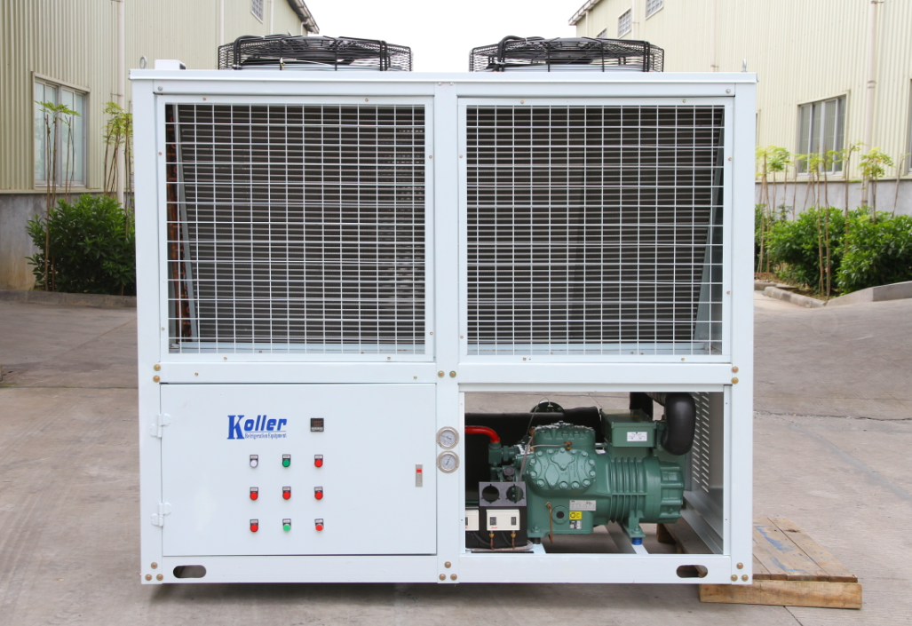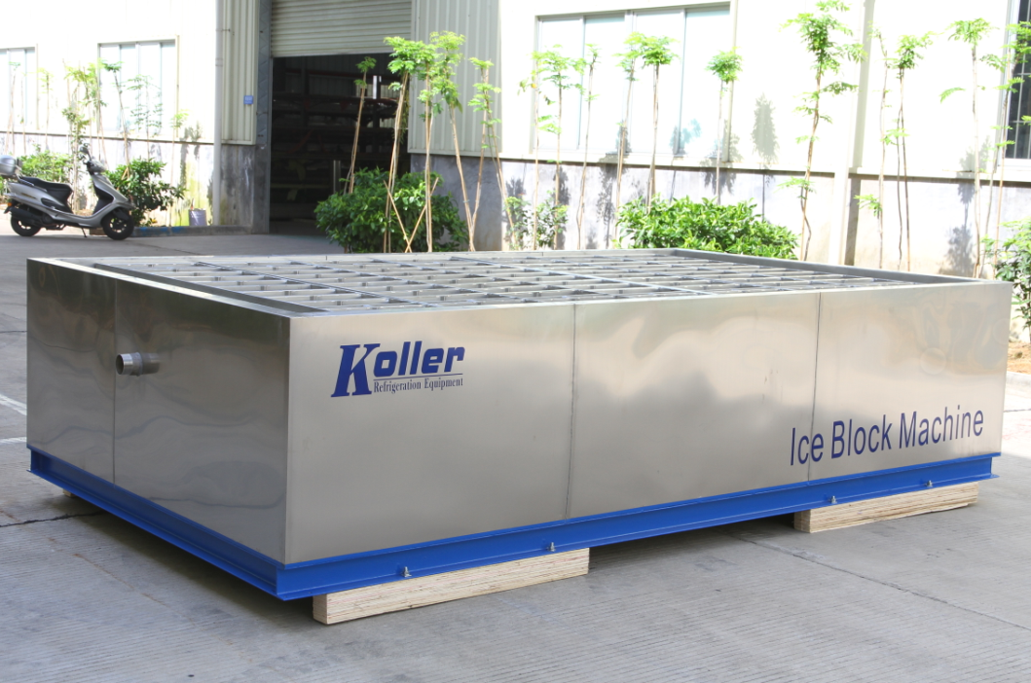Unité de compresseur avec le système de refoidissement par air intégré Réservoir de saumure et les moules de glace

2. Layout
Pour mieux comprendre, voici la video de la machine à glace en bloc avec la grue: http://v.youku.com/v_show/id_XNDAxNjcyOTQ4.html?from=y1.2-1-103.3.5-1.1-1-1-4
S’il vous plaît voyez les dessins ci-dessous:

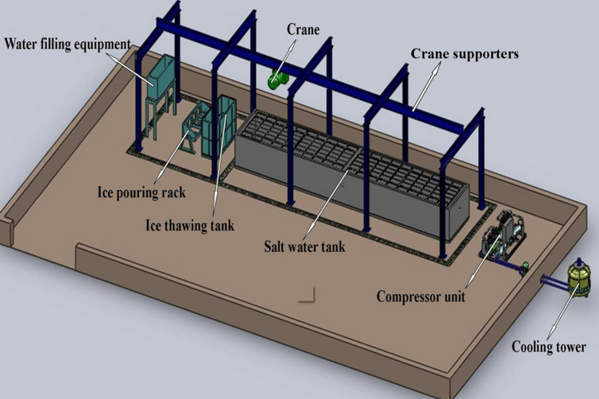

3. Pour la capacité de 10 tonnes, notre departement technique est en train de concevoir le système de refrigération et calculer le prix. Comme ce que je vous ai dit, la machine de 10 tonnes est équippé avec le système de refroidissement par eau.

*M. Nelson, que pensez vous de la machine de 2 tonnes? Quelle dimension de glace préférez-vous, 10 kg ou 20 kg?

Dans l’attente de votre réponse
Merci

Cordialement,
Jamko Ye (Directeur des ventes)

